Конспект НОД по ОЗОЖ в подготовительной группе
Тема: «Здоровое питание»
МБДОУ «Детский сад компенсирующего вида №225» г. Саратов
Воспитатель: Гузанова Татьяна Ивановна высшая
квалификационная категория

Цель:
-уточнять и расширять знания детей о витаминах, здоровой и вредной еде, о дневном рационе питания;
-развивать мыслительные процессы: группирование, анализ, память, внимание, а так же навыки аппликации;
-воспитывать заботливое отношение к своему здоровью через правильное, полноценное питание.
Пособия:
Цветные картинки с изображениями фруктов, овощей, картон для изготовления игры и памятки, клей, ватман для составления меню.
Содержание:
Воспитатель:
- Здравствуйте, ребята! (Здравствуйте) Давайте вслушайтесь в это красивое интересное слово. Что же он значит? Вот похожее слово «благодарствуйте »- оно значит имейте благодарность, будьте благодарны. А вот похожее слово «властвуйте», что же оно значить? (Имейте власть). Так что же значит слово «Здравствуйте? (Имейте здоровье) Верно, ребята. И когда мы здороваемся, желаем друг другу здоровья.
- Что же надо человеку для того, чтобы он был здоровым. (Следуют предположение детей, из них воспитатель выбирает ответ про питание.) Конечно, если человек не получит правильное питание, то не сможет быть здоровым. Поэтому мы сегодня отправимся в институт питания, вы станите работниками этого института. Проходите, пожалуйста, на свои рабочие места в первый отдел. Он называется вот так – читайте «ВИТАМИНЫ» (Дети садятся.)
Будем изучать витамины. Для чего они нужны человеку? (Предположения детей). Конечно же, для здоровья. Но витаминов много и каждый нужен по-разному.
Начнем, с витамина А. По-другому он называется каротин. Он нужен человеку для глаз. Если не хватает витамина А , то может ухудшиться зрение, особенно в сумраках, появиться раздражение глаз. Чтобы этого не случилось. Надо кушать продукты, в которых содержится витамин А. Витамина А много во всех овощах и фруктах оранжевого и красного цвета. Но особенно много в морковке, тыкве, абрикосах, персиках, сладком перце.(Дети рассматривают картину «Витамин А »).
В этом году у витамина А юбилей – ровно 100 лет назад его открыли ученые, и назвали первой буквой алфавита.
Сейчас мы исследуем, витамин С. Его открыли третьим и назвали третьей буквой алфавита. Только не русского. А латинского. Вы когда-нибудь пили витамин С ? Когда? (Ответы детей). Правильно он защищает от вирусов, помогает организму справиться с ними во время болезни, укрепляет весь организм. И для того, чтобы не заболеть, надо кушать больше продуктов, в которых много витамина С. Это апельсины, шиповник, облепиха, смородина, капуста, зеленый горошек. И конечно же – лимон. Как раз в лимонах впервые и нашли витамин С. (Дети рассматривают картину «Витамин С »).
И еще человеку очень необходимый витамин Д. Он нужен для костей и зубов. Когда не хватает витамина Д, плохо растут зубы, кости легко ломаются. Но витамина Д в продуктах не так уж много. Его есть в рыбе, икре, масле, сыре, яичках. (Дети рассматривают картину «Витамин Д»).Но самый большой источник витамина Д оказывается солнечные лучи. Наш организм очень умный и сам умеет изготавливать витамин Д под кожей, но только тогда, когда человек попадает под солнечные лучи. Даже зимой, когда тело закрыто одеждой, энергия солнечных лучей попадает через кожу лица. Поэтому обязательно каждый день гулять на улице. Кстати, самые полезные солнечные лучи утром и вечером, а в середине жаркого дня солнечные лучи сжигают кожу.
Вы много услышали о витаминах, а сейчас надо изготовить игру «Витаминное лото» для детей, чтобы они хорошо запомнили, где можно найти витамины. Вы получите карточки с продуктами. Содержащие витамины А , С, Д. Надо отнести их в соответствующий отдел, приклеить ее на поле лото. Кто забыл, каким витамином богат ваш продукт, можете свериться с рисунками на мольберте.
Самостоятельная работа детей.
Воспитатель:
-Молодцы сотрудники. Теперь сложим ваши поля в коробку, где уже лежат карточки с продуктами и игра «Витаминное лото» готова. Хорошо сотрудники потрудились, можно и повеселиться, и гостей порадовать.
Выступление «Витаминные частушки»
Никогда не унываем
И улыбка на лице,
Потому что принимаем
Витамины АВС.
Припев: Витамины, витамины,
Витамины круглый год.
Надо кушать витамины,
Чтоб здоровый был народ.
Помни истину простую -
Лучше видит только тот,
Кто жует морковь сырую
Или пьет морковный сок
От простуды и ангины
Помогают апельсины.
Ну, а лучше съесть лимон,
Хоть и очень кислый он.
Рано утром спозаранку
Все мы кушаем овсянку
Черный хлеб полезен нам
И не только по утрам
А теперь отправляемся в следующий отдел института. Он называется «Полезные и вредные продукты».
Рассматриваются продукты, обсуждается степень их полезности и ставится на соответствующую полоску:
-каша, суп, котлеты, компот, яблоко, хлеб – на зеленую (кушать каждый день);
-шоколад, орехи, конфеты, торт, семечки – на желтую (кушать редко или умеренно);
-чипсы, биг-ланч, попкорн, шоколадные батончики, чупа-чупсы, кока-кола – на красную (лучше не кушать, а заменить другими продуктами).
Воспитатель раздает карточки детям, и они садятся за столы разного цвета, в зависимости от степени полезности продукта.
Самостоятельная работа детей.
-Принесите, пожалуйста, свои памятки, мы их объединим и получится интересная памятка для родителей, чтобы они задумались, как правильно кормить своих детей, и каким продуктом заменить тот, который капризуля ребенок требует купить, не думая о его полезности.
-Дорогие сотрудники, вы очень хорошо потрудились, можно и передохнуть. Проходите в зал отдыха, поиграем в игру «Полезно – редко кушать – вредно».
Воспитатель называет продукты, дети, если продукт полезный хлопают, если вредный – топают, если для редкого применения – молчат.
-Молодцы! Сейчас вы имеете много знаний о пище, будем их применять. Отправляемся в следующий отдел института. Прочитайте, как называется отдел? (МЕНЮ) Правильно. Здесь составляется меню для разных учреждениях: больницах, школах, детских садов. Сегодня мы составим меню для детского сада. Сколько раз кушают дети в детском саду? (4) Прочитаем как называется приемы пищи: завтрак, второй завтрак, обед, полдник. А теперь определимся , какое блюдо можно употреблять, на завтрак, на второй завтрак, на обед, на полдник, на ужин.
-А теперь подберем блюда.
Совместная работа воспитателя с детьми. На мольберте расставлены картинки разных блюд. Дети рассматривают их и определяют когда их применять. В итоге получается меню.
Итог: Молодцы, дорогие сотрудники института питания. Вы славно сегодня потрудились: изготовили игру для детского сада «Витаминное лото», составили памятку о полезности продуктов для родителей, и составили меню.

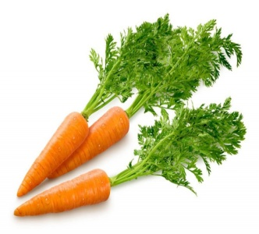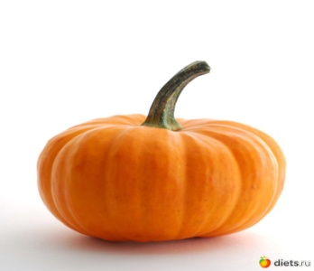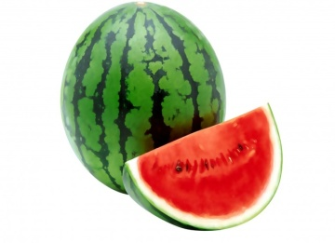^ ВИТАМИН А
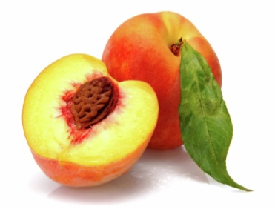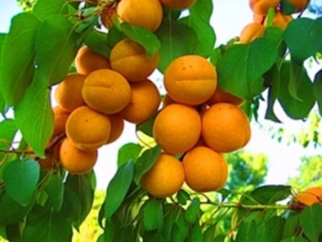

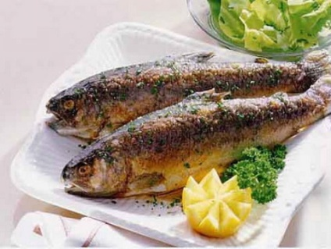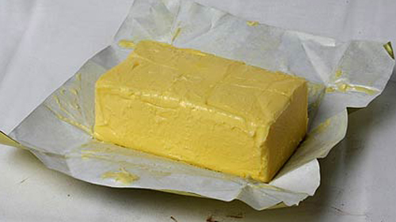
^

ВИТАМИН Д
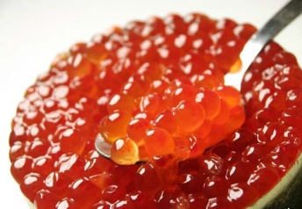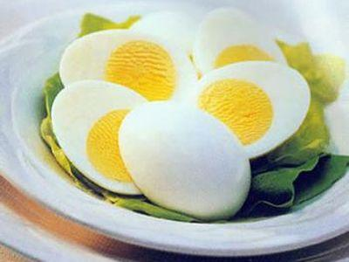

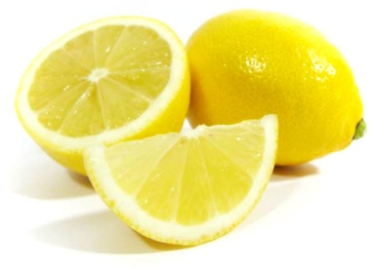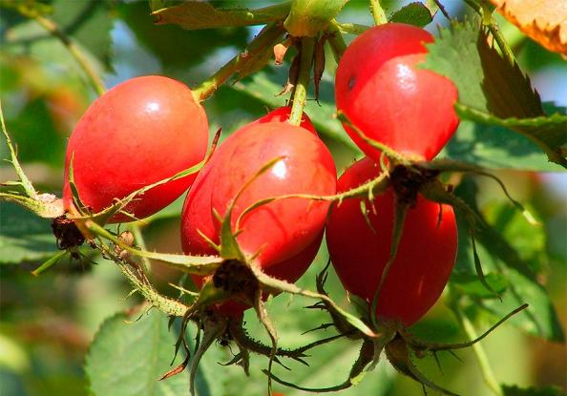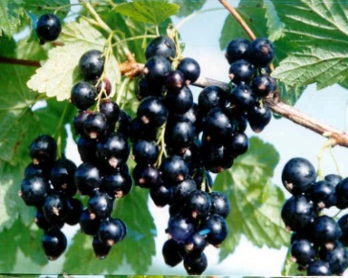
ВИТАМИН С 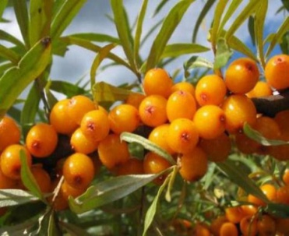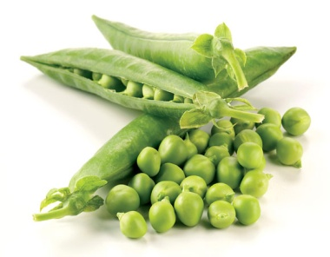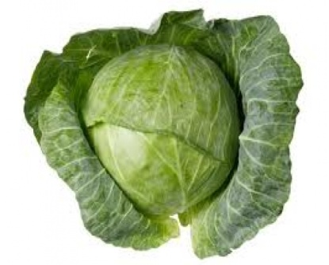

ПРОГРАММНОЕ СОДЕРЖАНИЕ :
-Дать понятие о строении носа.
- Развивать обонятельное восприятие.
-Закрепить понятие детей о полезной и вредной пище.
-Развивать способность к умозаключениям.
-Воспитывать у детей желание вести здоровый образ жизни.

ХОД ЗАНЯТИЯ:
1.Сегодня я хотела угостить вас витаминками. Вы их любите? А для чего они нужны? Что еще нужно чтобы не болеть?
(открывают коробку а там записка)
«Здравствуйте ребята! Я-Витаминка, сегодня хотела прийти к вам в гости, но не смогла даже выйти из своего замка, кто-то замуровал его. И если вы сильные, ловкие, смелые то помогите мне выбраться. Вот вам план как пройти в мой замок. На вашем пути будут встречаться испытания и трудности, но вы все преодолеете. Счастливого пути!»
(на карте изображение четырех составляющих путешествия :занятия физкультурой , правильное питание, закаливание , вопрос.)
-Ну что ,ребята, в путь? Лежит он через болота, горные вершины и полон опасностей.
2 А.Дети встают друг за другом и преодолевают полосу препятствий.
1. «переход через болото»-идут , ступая на кочки (разложенные на полу кружочки)
2. «прохождение туннеля»
3. «перепрыгни через ручей»

Б. Беседа-рассуждение с опытами.
Я задам всем вам вопрос: Для чего нам нужен нос? (Дети отвечают) С носом одни неприятности. Посудите сами.!
Если с горки упадешь,
Нос себе ты разобьешь.
Хочешь знать, пришел кто к маме
- Дверью нос тебе прижали
И сказали : «Твой –то нос,
Чтобы знать все не дорос!»
И останешься ты с носом,
Будешь нос свой утирать.
Ну, а он начнет чихать!
- А дышать мы и ртом можем. Так? А вот и не так.
Нос наш важен так же , как и другие органы. И дышать нужно носом, а не ртом.

(Дети рассматривают таблицу «Строение носа» )
Попадая в нос, воздух проходит через два коридора, стенки которого покрыты волосками. Они выполняют роль охранников, не пропускают в нос пылинки. Далее воздух проходит через лабиринт, который покрыт липкой жидкостью. К ней прилипают микробы. Кроме того, проходя по лабиринту , воздух согревается так, что в легкие он попадает уже теплым и очищенным.
А еще нос различает различные запахи.
Очень нужен всякий нос,
Раз уж он к лицу прирос.
Жарким летом на лужочке
Носик нюхает цветочки,
На полянке –землянику,
В грядке – спелую клубнику.
В огороде чует нос,
Где чеснок и лук подрос.

Игра «Узнай по запаху.»
В стаканчиках лежат пихтовое масло( хвойный запах) ,чеснок, апельсин. Нужно определить запах, вдыхая сначала ртом затем носом.

Чтобы носик наш не болел нужно за ним ухаживать.
Упражнения для развития носового дыхания :
«День- ночь», «Дверца открывается – дверца закрывается.» , «Пыхтит ежик.» , «Ветерок».

В.Эстафета «Полезные продукты»
Из набора продуктов нужно выбрать полезные для здоровья и (в форме эстафеты) разложить их на столе.
Г.Массаж биологически активных зон «Неболейка»(для профилактики простудных заболеваний)
Чтобы горло не болело , мы его погладим смело. (поглаживают ладонями шею сверху вниз)
Чтоб не кашлять не чихать ,надо носик растирать. (указательными пальцами растирают крылья носа)
Лоб мы тоже разотрем, ладошку держим козырьком. (прикладывают ко лбу ладони «козырьком» и растирают его движениями в стороны – вместе)
«Вилку» пальчиками сделай, массируй ушки ты умело. (раздвигают указательный и средний пальцы и растирают точки перед и за ушами)
Знаем, знаем- да- да –да !- нам простуда не страшна! (потирают ладони друг о друга)

3. Итог занятия:
-Вот , ребята, мы и освободили замок. А где же Витаминка? Да вот же она!
-Спасибо, ребята, что вы помогли мне!
Что же нужно делать чтобы быть сильными, ловкими и никогда не болеть ? (нужно заниматься спортом, правильно питаться, соблюдать режим дня, закаляться.)
Витаминка угощает детей.
Занятие в подготовительной группе «Витамины и их влияние на здоровье». | пт., 23.12.2011
Автор:
Плешкова Елена Валерьевна,
воспитатель
МБДОУ № 81 " Мальвина"
город Сургут
Программное содержание:
Познакомить детей с основными витаминами А, В и С, в каких продуктах они содержаться, какую роль играют для здоровья человека. Систематизировать знания детей о полезных продуктах, в которых содержаться витамины. Подводить к выводам и обобщениям. Закреплять знания о дарах леса произрастающих в нашем лесу. Воспитывать у детей чувство сопереживания желание прийти на помощь.
Предварительная работа:
-Подбор детских художественных произведений по данной теме.
-Рассматривание энциклопедий.
-Рассматривание картинок.
-Беседы на темы «Витамины», «Ягоды», «Продукты».
Материал:
Экран, ноутбук, лазерные указки, ягоды. Влажные салфетки, фартуки, кувшин, ступки и пестики, горячая вода. Ключи сделанные из киндер- сюрприза а внутри чеснок.
Ход занятия:
Ребята вам Данил передал письмо, Давайте я вам его прочитаю?
(открыть письмо)
«Здравствуйте друзья! Пишет вам Данил. Я скучаю без вас, хочется с вами поиграть, позаниматься, но я простыл. Мы с бабушкой просим вас помочь нам. Посоветуйте, как быстрее вылечиться. До скорой встречи».
А вы соскучились по Данилу?
А как вы думаете, что можно посоветовать Данилу?
(ответы детей).
Ребята да ведь Данил плохо кушает и поэтому мало получает витаминов.
А что такое витамины?
Где мы можем посмотреть, что такое витамины?
(в энциклопедиях, книгах…)
«Витамины это вещества необходимые для нормальной жизнедеятельности живого организма».
Я вам сегодня предлагаю отправиться в удивительное путешествие, в необыкновенную деревню «Витаминкино». А чтобы туда попасть я всем дам ключи надо их надеть понюхать закрыть всем глаза.
1 слайд.
А теперь откройте глаза. Вот мы и попали в деревню «Витаминкино». А как вы думаете где живут витамины? (ответы детей)
-в продуктах.
Может вы знаете какие витамины в каких продуктах живут?
Хорошо.
2 слайд
Так вот в этой деревни есть три улицы А, В, С.
3,4,5 слайд.
Давайте остановимся на улице витамина А.
Посмотрите в каких продуктах есть витамин А.
6 слайд.
Для чего он нужен? (ответы детей, затем показ ответа)
«Этот витамин называют витамином роста, зрения и крепкие зубы».
7,8,9слайд.
Теперь остановимся на улице витамина В.
Посмотрите в каких продуктах есть витамин В.
10 слайд.
Для чего он нужен? (ответы детей, затем показать ответы).
«Этот витамин важен для головного мозга и всего организма. Если вы хотите быть сильным и иметь хороший аппетит, не хотите огорчаться и плакать по пустякам, быть в хорошем настроении вам поможет витамин В».
11,12,13,14 слайд.
Последняя улица в этой деревни «Витаминкино», витамин С.
Посмотрим в каких продуктах есть витамины С.
15 слайд
Для чего он нужен? (ответы детей с показом правильных ответов)
Если вы хотите реже простужаться, быть бодрыми, быстрее выздоравливать при болезни, вам нужен витамин С. Витамин здоровья.
Так что же мы можем посоветовать Данилу?
(Ответы детей).
-кушать полезные продукты, в которых есть витамины.

В этой деревни любят играть и делать физминутку и я вам предлагаю это сделать:
Дышим носом глубоко
Приседаем мы легко (приседание)
Наклоняемся вперёд
Прогибаемся назад (наклоны)
Головой теперь покрутим
Так мы лучше думать будем (вращение головой)
Встаньте дети потянитесь
И на стульчики садитесь.

16 слайд.
Я вам открою один секрет.
В народе говорят «Полезно здоровью твоему, что выросло в твоём краю».
17 слайд.
Д/и.
Вы видите ягоды, но с помощью волшебных указок надо выбрать ягоды нашего края.
18 слайд.
Проверим, кто правильно показал ягоды нашего края.
А что можно сделать из этих ягод? (компот, морс, сок…)
Молодцы.
(Показываем свежие ягоды)
Вот из этих ягод мы можем сейчас с вами сделать морс.
Если у нас черника-
Какой будет морс?
Если клюква-
Какой будет морс?
Если брусника-
Какой будет морс?
А у нас с вами разная ягода, если мы её смешаем-
Какой у нас получится морс?
А как его сделать посмотрим на нашем волшебном экране.
19 слайд.
(Нам нужны: кувшин, ягоды, ступки, пестик, сахар, влажные салфетки, кипячёная горячая вода).
Рассмотрим по порядку как сделать морс. Затем возьмём наденем фартуки,
вымоем руки, и в ступках перетрём ягоды, потом все ягоды поместим в кувшин и зальём кипятком. Всё это должно настояться. Показываем морс – а вот этим морсом нас угостили в деревне «Витаминкино» давайте вернёмся назад в группу и попробуем что это за морс. Вдохнём волшебного воздуха, закроем глаза, (закрываем экран) открываем глаза.
Мы теперь можем написать письмо Данилу и передать морс в котором есть что, и зачем он ему нужен. (ответы детей)
-быстрее выздоравливать
-чтобы он был весёлым
-чтобы у него появился аппетит
-чтобы работал головной мозг
Скачать презентацию: vitaminyi-zanyatie-avtosohranennyiy.ppt (13.7 МБ)
Развлечение для детей старшего возраста "Закаляйтесь - ка, друзья!" | чт., 22.09.2011
Автор:
Попович Ольга Николаевна
Инструктор по физическому воспитанию, 1 категория
МБДОУ детский сад комбинированного вида "Звездочка"
г. Ноябрьск Тюменская обл.
Цель: развивать двигательную активность, силовые качества.
Создать хорошее настроение.
Воспитывать желание быть здоровым, заниматься спортом, закаляться, сопротивляться болезням.
Оборудование: 1. Коврики для закаливания 2. Соль 3. Мешочки - на каждого участника 4. Корзины – 2шт., 5. Обручи – 2 шт., 6. «Кочки» -6 шт., 7. Туннели -2 шт., 8. Тарелки -2 шт., 9. Бананы -2 шт., 10. Массажные коврики -6 шт., 11. Гимнастические палки – по количеству участников. 12. Тазики с водой – 2шт, 13. Трубочки- на каждого участника.

Ход праздника: Под звуки марша дети проходят по залу и садятся на отведенные для них места.
Ведущая: На спортивную площадку Приглашаем всех сейчас. Праздник спорта и здоровья Начинается у нас. Кто всех быстрей, Кто всех сильней, Нам очень интересно, Пусть слышится веселый смех И не смолкает песня. Звучит спортивная песня, появляется Крепыш.
Крепыш: А вот и я! Здравствуйте, друзья! Вы знаете, кто я? С детства, Крепышом зовусь, Я много тренируюсь, Занимаюсь, соревнуюсь. Появляется мальчик Ваня, тепло одетый, закутанный шарфом.
Ваня: Здравствуйте, ребята! Вы не болеете?
Крепыш: Нет, здесь болеть никто не хочет. Каждый быть здоровым хочет.
Ваня: Я тоже хочу заниматься Вместе с вами соревноваться.
Крепыш: Нельзя заниматься одетым
Ваня: Мне мама раздетым ходить не велит.
Крепыш: Скорей раздевайся И с нами занимайся. Научим мы тебя Как здоровым быть всегда. Мальчик Ваня снимает верхнюю одежду.
Ведущая: Внимание, внимание! Предстоит соревнование, Испытание начинаем, Самых ловких, быстрых выбираем.
Ведущая: Сегодня наши соревнования будут судить опытные судьи. Ведущая представляет судей.
Ведущая: А теперь, наступило время испытаний, и я приглашаю команды занять свои места.
Под музыку команды занимают места на линии старта.
Ведущая представляет команду «Веселые ребята» и «Дружные», а также капитанов команд.
Ведущая: Команда «Дружные» ваш девиз.
Команда «Дружные»: « Не ныть, не плакать по углам, беду и радость пополам!»
Ведущая: Команда « Веселые ребята» ваш девиз.
Команда «Веселые ребята»: «Мы веселые ребята любим бегать и скакать никому нас не догнать».
1 эстафета: «Выбери предмет».
Ведущая: На столе различные предметы лежат Ты к столу быстрей беги Нужный для закаливания предмет бери И обратно к команде скорей беги. Напротив команд стоит стол, на котором лежат различные предметы. Каждый участник по очереди подбегает к столу, берет предмет, который нужен для закаливания и бегом возвращается к своей команде. После эстафеты каждый участник должен рассказать, для чего нужен предмет, который он взял. Побеждает команда быстрее и правильнее выполнившая задание.
Ведущая: Для того чтобы быть здоровым нужно заниматься спортом. Вот сейчас мы и проведем тренировку.
2 эстафета: «Большая тренировка». Каждый участник перепрыгивает через «болото», пролезает в мешок, берет из корзины мяч, добегает до обруча, выполняет из него бросок в другую корзину, возвращается к линии старта бегом. Учитывается время прохождения и количество попаданий.
Ведущий: Тренировку провели вы очень ловко, не пора ли подкрепиться? Ведь правильное питание тоже важно для здоровья.
3 эстафета: «Подкрепиться нам пора».
Этот конкурс не простой.
Рот пошире ты открой.
И быстрее чем сосед
Съешь свой маленький обед.
Участники по очереди подбегают к столу на котором стоит тарелка и кусочками банана и без помощи рук съедают по одному кусочку.
Ведущая: Частушки наши ты послушай. Что для здоровья будет лучше. На середину зала выходят девочки и поют частушки.
Частушки.
Эй, девчонки-хохотушки,
Запевайте-ка частушки,
Запевайте веселей,
Чтоб порадовать гостей.

Хочешь быть здоровым, сильным
Молодым, красивым,
С атлетической фигурой
Занимайся физкультурой.

Утром мы по распорядку
Всегда делаем зарядку.
Чтоб здоровым, сильным стать
Надо спорт и игры знать.

Чтоб большим спортсменом стать
Нужно очень много знать.
И поможет здесь сноровка
И конечно тренировка.

Утром раньше поднимайся,
Прыгай, бегай, отжимайся
Для здоровья для порядка
Людям всем нужна зарядка.

Рассказать хотим вам, братцы
Как полезно закаляться.
Кончим кашлять и чихать,
Станем душ холодный принимать.

У частушки есть начало
У частушки есть конец.
Кто частушки наши слушал
Прямо скажем молодец.

Мы здоровье почитаем
Мы частушки напиваем,
Приходите в гости к нам,
Еще не раз споем для вас.

Ведущая: Очень полезно Ваня ходить по корригирующим дорожкам. Эти дорожки прибавляют здоровья, если по ним правда ходить босиком. У нас на подошве много активных точек, отвечающих за здоровье внутренних органов, когда мы их задеваем, массируем, они способствуют правильной работе всего организма.
4 эстафета: «Бег по коврикам». Раз, два, три – точно враз На коврики нужно нам попасть. Будем мы по ним бежать, Здоровье наше укреплять. Участник бежит по коврикам до ориентира и обратно и передает эстафету следующему. Побеждает команда, которая раньше закончила эстафету.
Ведущая: Очень полезны для здоровья солнце, воздух и вода.
5 эстафета: «Выложи солнышко». Солнышко сделать прояви сноровку, Позови друзей на помощь и работай ловко. У старта перед каждой командой лежат палки по количеству детей. Впереди каждой команды, на расстоянии 5 - 7 м, кладут обруч. Задача участников эстафеты – поочередно, по сигналу ведущего, выбегая с палками, разложить их лучами вокруг своего обруча («нарисовать солнышко»). Побеждает команда, которая быстрее справиться с заданием.
6 эстафета: «Воздух и вода». К тазику с водой подбеги Воздуха в легкие набери В воду скорей выдохни И сделай пузыри. У каждого участника в руках трубочка. Напротив команд стоят по одному тазику с водой. Участник подбегает к тазику, делает один выдох в трубочку (пускает пузыри), оббегает тазик, возвращается к команде и передает эстафету.

Ведущая: Пока наши судьи будут подводить итоги, мы, ребята, с вами поиграем в игру «Хорошо или плохо». За здоровьем я слежу, На зарядку выхожу. Это, дети, хорошо Ил это плохо? Сплю ребята, я полдня. Вы не трогайте меня! Это дети хорошо Или это плохо? По утрам я закаляюсь – Водой холодной обливаюсь. Это, дети, хорошо Или это плохо? Зубы чистить не хочу, Хорошо и так рычу. Это, дети, хорошо Или это плохо?
Крепыш: Ну, что Ваня теперь тебе понятно Что здоровым быть приятно. Только надо знать, Как здоровым стать.
Ваня: Теперь я понял: Солнце, воздух, спорт, вода – Наши лучшие друзья!
Судьям подводят итоги, называют победителей.
Награждение.
Круг почета.
Под музыку дети выходят из зала.
Конспект познавательного занятия в подготовительной группе «Береги глаза и уши». | пн., 17.12.2012
Сонец Светлана Анатольевна,
воспитатель
МБДОУ детский сад №8 "Снеговичок"
г.Нижневартовск
Цель: Дать представление о том, что глаза и уши являются главными органами чувств человека. Уточнить, что уши и глаза у всех разные; учить при помощи опытов различать силу, высоту, тембр звуков; познакомить со строением глаза.
Воспитывать сострадание к незрячим и глухим людям, желание оказывать помощь. Привести к пониманию, что зрение и слух необходимо беречь.
Материал: Игрушки мальчик, письмо, рисунок с изображением ушей животных и человека. Музыкальные инструменты, фотоаппарат, звукозапись с шумом леса, реки, дороги. Лист бумаги, скрепки, резинка, деревянная палочка, поролон, ленточка и т.д. Плакат «Строение глаза», иллюстрации из серии «Что надо делать, чтобы сохранить глаза и уши».
Словарная работа: радужная оболочка, зрачок, роговица, веко, барабанная перепонка, голосовые связки.
Предварительная работа:. рассматривание иллюстраций, д/и « Собери части», «Лото», «Собери человека», чтение художественной литературы Э. Мошковской «Уши», С.Маршак «Доктор Айболит», загадывание загадок, сюжетно ролевая игра «Поликлиника»
Методические приемы:
- Игровой момент.
- Д/и «Паучок»
- Д/и «Хорошо- плохо»
- Физминутка «Самолёт»
- Д/и «Угадай по звуку, что в баночке лежит».
- Д/и «Угадай музыкальный инструмент по звуку».
Ход занятия:
Воспитатель. Ребята, посмотрите, что лежит у меня на столе? Это не просто рисунок, он поможет отгадать нам загадки.
- На двух колах бочка, на бочке - кочка, а на кочке - лес (человек).
- Горшочек умен. Семь дырочек в нем (голова).
- Два Егорки живут возле горки, а друг на друга не глядят (глаза).
Сегодня мы с вами поговорим о глазах. Глаза – это один из ценнейших органов чувств человека. Как вы думаете, почему? Верно, с помощью глаз человек видит предметы, их цвет, форму, размер. Перемещение предметов. Глаза помогают человеку передвигаться в нужном направлении. Ориентироваться в пространстве и времени, благодаря глазам мы получаем всю информацию об окружающем нас мире. Хотите узнать тайны наших глаз?
Воспитатель достает фотоаппарат.
- Ребята, что это? Посмотрите, я сейчас нажму на кнопку затвора. Что вы заметили? Правильно, открылось маленькое круглое отверстие, через которое проходят лучи света. Они попадают на пленку и рисуют на ней то, что мы фотографируем. Примерно так же устроен наш глаз. Посмотрите в глаза друг другу. Что вы видите? Маленький цветной кружочек называется радужная оболочка. У одних она коричневый, у других – зеленый, у кого – то голубой. А черная точка посередине – это зрачок. Через него лучи света попадают внутрь глаза. И мы видим то, на что смотрим.
Дети рассматривают плакат «Строение глаза» и обсуждают.
-А сейчас проверим ваши глазки.
Проводится игра «Паучок».
- А как вы думаете, для чего нужны человеку брови? Правильно, и для красоты, и для удобства. Потечет со лба пот, его остановит густая изгородь бровей. Но если вдруг несколько пылинок сядут на роговицу, их тот час же слизнет непрерывно мигающее веко. Если же в опасной близости от глаза появится, какой нибудь предмет, веки закроются раньше, чем мы успеем подумать. Посмотрите!
Воспитатель неожиданно взмахивает ленточкой перед глазами.
- Что случилось с вашими глазами? Несмотря на то, что глаза способны сами себя защитить, с ними случаются всякие беды. Если о них плохо заботиться, то что с ними может случиться, мы попробуем отгадать.
Проводится игра «Хорошо-плохо». Дети рассматривают и сравнивают иллюстрации с изображением детей в различных ситуациях.
1.Ребенок трет глаза грязными руками.
2.Вытирает глаза чистым платком.
3.Читает в транспорте.
4.Читает, лежа в постели.
5.Читает за столом в хорошо освещенной комнате.
6.Смотрит телевизор, сидя близко к экрану.
7.Смотрит телевизор далеко от экрана.
- Ребята, зрение надо беречь, глаза охранять, тренировать их, подпитывать витаминами. Надо есть морковку, чернику, шиповник. На Земле есть люди, которые ничего не видят, они лишены зрения. Их называют слепыми. Трудно живется слепому человеку. Ребята, если мы увидим на улице слепого человека, как сможем помочь ему? Правильно, можем помочь ему перейти дорогу, подняться по ступенькам, зайти в транспорт, купить хлеб в магазине, лекарство в аптеке. Для таких людей открывают специальные школы, издают книги, они живут в своем мире.
Давайте повторим правила по охране зрения, чтобы наши глаза всегда хорошо видели:
1.Нельзя тереть глаза грязными руками.
2.Нельзя близко и долго смотреть телевизор, играть в компьютерные игры.
3.Нужно оберегать глаза от едких и опасных жидкостей.
4.Нужно беречь глаза от колющих и режущих предметов.
5.Нужно есть продукты с витаминами.
6.Нужно тренировать глаза, делать упражнения, смотреть вдаль.
7.Нужно гулять на свежем воздухе.
Физкультминутка «Самолет».
Пролетает самолет, с ним собрался я в полет (смотрят вверх и водят пальцем за воображаемым самолетом).
Правое крыло отвел, посмотрел, левое крыло отвел, посмотрел (отводят руки попеременно и прослеживают взглядом).
Я мотор завожу и внимательно гляжу (делают вращательные движения перед грудью и прослеживают их взглядом).
Поднимаюсь ввысь, лечу. Возвращаться не хочу (встают на носочки и выполняют летательные движения).
Воспитатель. Ребята, я же совсем забыла, к нам пришло письмо: «Я спешу к вам в гости. Угадайте, кто я. У меня уши не самые большие, не самые длинные. Не на макушке, не с кисточками».
Предлагается рисунок: уши слона, белки, медведя, зайца, человека.
-Кто же это такой? Как вы догадались? А вот и наш гость. Это маленький мальчик Ваня. Ванечка, тебя дети узнали по ушам. Они у тебя такие красивые, розовые, мягкие. Что ты ими делаешь? Для чего они тебе? Ребята, а вы знаете, для чего нужны уши? Садись, Ванечка, поудобнее, сейчас тебе дети расскажут все про уши и зачем они тебе.
-Что можно услышать ушами? Что такое звук? Хотите узнать ответ на этот трудный вопрос? Я постараюсь вам объяснить. Давайте проведем с вами опыт. Будьте внимательны.
Воспитатель берет балалайку. Перебирает струны, а затем одну струну оттягивает и резко бросает; слушаем звук и видим дрожащие струны.
-Оттого, что дрожит струна, появляется звук. Сейчас мы проверим, так ли это.
Возьмите бумажный листок, сверните в трубочку и подуйте в него. Что вы чувствуете? Бумажная трубочка дрожит, пальцам стало щекотно. Звук заставляет дрожать трубочку, а трубочка щекочет пальцы. Почувствовали?
-Теперь прислушайтесь к своему телу. Ладонями обхватите горло и произнесите свою фамилию и имя. В нутрии горла что- то дрожит. Это дрожат голосовые связки. Послушаем, как по- разному звучит наш голос. Мы можем его поменять, сделать тихим и громким, низким и высоким. В сказке « Три медведя» все разговаривали по-разному. Давайте произнесем, как говорили медведи одну и ту же фразу: «Кто хлебал из моей чашки?» А ваши внимательные уши услышат разницу.
Проводится игра «Угадай по звуку, что в баночке лежит». Для этого надо прислушаться.
Воспитатель производит звуки предметами: скрепкой, резинкой, деревянной палочкой, поролоном и другими предметами.
-Вот, Ванечка, какие чуткие уши у детей. Предметы угадать легко, а сможете ли вы по звуку отгадать музыкальные инструменты?
Проводится игра «Угадай музыкальный инструмент по звуку». За ширмой звучат металлофон, барабан, дудочка, треугольник, бубен, маракас.
-Опять угадали. Молодцы! Понравилось играть?
Игра «Угадай, какие звуки ты сейчас слышишь, где можно услышать такие звуки». Дети прислушиваются к звукам здания и улицы, затем воспитатель включает в записи звуки леса, реки. Луга, дети отгадывают.
-Наш мир полон прекрасных звуков, стоит только прислушаться. Эти звуки приносят нам много радости. Но иногда бывает, что люди не слышат. Таких людей называют глухими. Давайте закроем уши. Понравилось вам ничего не слышать? Да, очень трудно жить без слуха. Слух для человека – большая ценность. Чтобы уши были здоровыми, хорошо слышали все звуки, надо за ними ухаживать, беречь их.
Дети рассматривают иллюстрации из серии «Что надо делать, чтобы сохранить уши в порядке», «Как надо чистить уши».
-Вот, Ванечка, запомни, что тебе рассказали дети. Они приготовили для тебя сюрприз, хотят порадовать твои уши.
Дети исполняют на музыкальных инструментах русскую народную мелодию «Калинка».

